 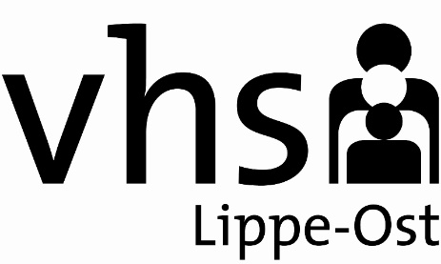

Kostenfreie Veranstaltungsreihe: **„Lügder Abendgespräche –**

**System Familie“**

**K136D **

**Elternzeit** ... und was kommt danach? –

Ein Workshop rund um Lösungen mit Augenmaß

* Sie befinden sich gerade in der Elternzeit?
* Fragen Sie sich, wie es nach der Elternzeit weitergehen soll?
* Wünschen Sie sich Impulse um den eigenen Marktwert am Arbeitsmarkt zu kennen?
* Würden Sie gerne mehr über berufliche Veränderungen erfahren?

mit Stefan Brandt, Systemischer Coach/Supervisor mit eigener Praxis in Herford werden wir uns

**am Donnerstag, 20. April 2023** **von 19.30 bis 21.00 Uhr**

**im Familienzentrum "Pusteblume" Waldstraße 1a, Lügde**

mit diesen und mehr Fragen beschäftigen und nach individuellen Lösungen suchen.

**Kursnummer : 136D**

Anmeldung über das FZ Kita „Pusteblume“ 05281 7546 oder

Volkshochschule Lippe-Ost Tel. 05282-98040

[**www.vhslippe.de**](http://www.vhslippe.de) 